Муниципальное общеобразовательное учреждение «Вольновская школа» Джанкойского района Республики Крым
Всероссийский конкурс «Моя малая родина: природа, культура, этнос»
Номинация: «Экотрадиции»

ОСОБЕННОСТИ ПРАЗДНОВАНИЯ НАВРЕЗ БАЙРАМА У КРЫМСКИХ ТАТАР

Работу выполнил:
Курбанов Рефат Раимович, 6 класс
МОУ «Вольновская школа» Джанкойского района Республики Крым
Научные руководители:
Алимова Эльвие Назимовна,
учитель химии;
Менасова Сусана Шукриевна,
учитель русского языка и литературы
МОУ «Вольновская школа» Джанкойского района Республики Крым

Джанкойский район – 2022г.
СОДЕРЖАНИЕ

Введение | 3
Раздел 1. Основная часть | 4
1.1.Легенды возникновения праздника Наврез байрам | 4
- Первая легенда | 4
1.1.2. Исламская легенда | 4
1.1.3.Тюркская легенда | 5
1.2.Основные этапы празднования Навреза. | 6
1.2.1.Проводы старого хозяйственного года | 6
1.2.2.Встреча нового хозяйственного года | 7
1.2.3.Первая борозда | 9
Раздел 2. Практическая часть | 10
2.1.Технология приготовления сумаляк. | 10
2.2.Анкетирование | 10
2.3.Классный час «Наврез байрам» | 11
2.4. Буклет «Наврез байрам» | 14
Выводы | 15
Список использованной литературы | 16
Приложение 1

ВВЕДЕНИЕ
Каждый год мусульмане празднуют весенний праздник Наврез. Древний праздник земледельцев. Отмечается как начало нового года и весны. Праздник проводится 21 марта в день вхождения Солнца в созвездие Овна (Овцы), когда день равен ночи. Это явление называется астрономами весенним равноденствием. Обычай празднования Навреза среди крымских татар возник не позже XII— XIII вв., вместе с принятием ислама.
Откуда пришёл этот праздник? Когда? Как? Именно эти вопросы заставили меня начать исследовательскую работу.
Цель: изучить особенности и значения праздника Наврез. Выяснить, насколько сохранились обычая празднования Наврез в современном мире.
Для достижения поставленной цели работы необходимо решить следующие задачи:
1. Изучить литературные и электронные источники информации.
2. Систематизировать, проработать, проанализировать и обобщить найденный материал.
3.Изучить историю праздника «Наврез».
4.Познакомиться с особенностями приготовления праздничного блюда-сумаляк;
5. Провести социологический опрос среди учащихся 6-Б класса.
6. Провести классный час по теме «Наврез – праздник весны и процветания».
7. Создать буклет праздника «Наврез»
Методы исследования: изучение литературы, обобщение,
Объект исследования: традиции празднования Наврез байрам
Предмет исследования: характер, национальные особенности, традиции праздника Наврез байрам.
Для реализации поставленных задач были использованы следующие методы исследования:
Методы исследования:
1.Анализ литературы по теме;
2.Словесный.
3.Социологический опрос.
4.Аналитический.
Проблема: Подавляющее большинство современных детей не знают о существовании праздника «Наврез» .
Гипотеза: Я предполагаю, что культура народа сохранится, если каждый будет изучать и бережно хранить национальные традиции.
Теоретическая значимость исследования в том, что его результаты позволяют расширить и углубить знания о традициях и обычаях крымскотатарского народа.
Практическая значимость исследования заключается в том, что собранный материал может быть использован для составления различных сценарий празднования «Наврез».

Раздел 1. ОСНОВНАЯ ЧАСТЬ
1.Легенды возникновения праздника Наврез байрам
1.1.1.Первая легенда
Когда-то иранским государством правил шах Кайкавус. Однажды его приближенные Туе и Гев вышли на охоту. По дороге они встретили девушку невиданной красоты и привели ее к шаху. Увидя ее, шах влюбился в нее и женился на ней. От этого брака родился мальчик. Нарекли его Сиявушем. Мать Сиявуша умерла при родах, воспитывал его отец. Прошли годы. Шах женился вторично на женщине-по имени Судоба. Мачеха влюбилась в юношу и всячески склоняла его стать ее любовником, но он отвергал ее любовь. Рос Сиявуш смелым, справедливым, свободолюбивым. Был очень красив собой. Когда в очередной раз он отверг любовь Судобы, озлобленная мачеха пожаловалась шаху, будто бы Сиявуш покушался на ее день перенесли с горы Дамэванд 15 Бобыль. Люди, пораженные этим явлением, день, в который это случилось, назвали праздником. Это явление описано в поэме Абдулкасим Фирдоусий „Шохнома“. И хотя известно, что народы Ирана отмечали Наврез еще до шаха Джамшида, но в годы именно его правления по его фирману превратился он в праздник Нового года.
Итак, можно сделать вывод, что официальное празднование Нового года, то есть Навреза, связано с периодом правления шаха Джамшида, а также с астрономическими явлениями.
Сколько же дней отмечался праздник?
Беруни в своих произведениях „Аттафхим“ и „Конуни Масъудий“ пишет, что иранцы праздновали Наврез в первый месяц своего календаря в день Хурмуз месяца Фарвардин. Этот день назывался Наврез падишаха; считалось, что в этот день шах Джамшид сел в свою колесницу, с помощью джинов взвился в небо и полетел воевать на Юг с другими джинами и вернулся с победой на шестой день, который и стал большим праздником. Таким образом, иранские народы праздновали Наврез в течение шести дней: в первый день праздника шах принимал народ, во второй день он вел прием ученых, на третий — воинов, на четвертый день — приближенных, на пятый же день он принимал членов своей семьи, своих сыновей, членов их семей.
Как бы правители ни распределяли дни Навреза, народ его праздновал несколько дней.
Материалы свидетельствуют, что Наврез — праздник земледельцев и прочно связан с климатическими особенностями региона.
    - Исламская легенда
В древние времена празднование Навреза не было связано с религией. Наврез отмечали задолго до появления ислама. Абу Райхон Беруни в своем трактате „Наследие древних народов“ Пишет о том, что Абдусамат ибн Али послал через своего отца Абдуло ибн Аббаса подарок пророку Мухаммеду. Это была халва, приготовленная в праздник Наврез. Халва находилась в стеклянной посуде.
Мухаммед спросил: „ Что это?" Ему ответили: „Это Наврез“. Он спросил: „А что это такое?“ —„Это великий праздник иранцев", — ответили ему. Мухаммед ел халву со своими учениками и приговаривал: „Было бы хорошо для нас, если бы каждый день стал Наврезом ".
Видимо, в Арабистане не знали еще о празднике Наврез.
Эго был любимый народный лраздник — он не мог исчезнуть, его невозможно было запретить. Кроме того, он был связан с экономическими интересами людей. В дни празднования богатые оказывали помощь бедным, сиротам, делали подарки друг другу, родственникам, родители — учителям своих детей и т.д. Поняв это, основатели ислама включили Наврез в число исламских праздников. Накануне Навреза муфтий и все имамы устраивали молебны в ханской и пятницких мечетях (Хан джами и во всех Джума джами). В своих молитвах они просили у Аллаха справедливых правителей, милости к правоверным подданным, а для народа — хороших урожаев, терпения, милосердия, взаимопонимания и взаимоуважения. Праздник начинался выездом шаха и его приближенных к народу. Все были одеты в нарядные одежды, восседали на прекрасных скакунах.
Как-то шах со своей свитой прибыл для молебна на праздник Наврез в главную мечеть. Молебен уже начался. Никто не прервал молитву, чтобы поприветствовать шаха и его свиту. После окончания молитвы главный имам, а за ним и щах со свитой вышли из мечети, и только тогда улемы начали приветствовать его, как и подобает приветствовать шаха.
Шах спросил: „ Почему вы не приветствовали меня в мечети?“
Улем ответил: „О мой шах! Там присутствовал некто выше тебя. В день Навреза мы просили Его о милосердии!"
В мусульманских преданиях сказано следующее:
Великий Аллах создал день и ночь равными в Наврез.
Гайна, из которой был создан Адам, была замешана в день Навреза (по другой версии, в день Навреза был создан человек).
Когда Адам и Ева по наущению чертей отведали запретный плод, Бог их изгнал из рая и поселил в разных местах далеко друг от друга. Но после их искреннего раскаяния простил их и вновь соединил на горе Арафат в день Навреза.
Когда пророк Ной на своем плоту причалил к Горе Печали (Агъры), то послал ворону узнать, есть ли поблизости земля. Ворона не вернулась. Тогда он послал голубя. Голубь вернулся, неся в клюве землю. Это означало, что земля близка, а также то, что пришла весна. Ной поднялся в воздух, и день, когда его нога ступила на землю, был днем Навреза.
Хазрети Юсуф был брошен в глубокий колодец, оттуда его вытащил проходящий мимо купец в день Навреза.
Пророк Муса пеиіком прошел через море и освободил своих сторонников. Это произоиїло в день Навреза.
Пророк Юнус был проглочен огромной рыбой, но в день Навреза был выброшен на берег.

1.1.3.Тюркская легенда
После длительной борьбы за пастбища Центральной Азии голубые тюрки потерпели поражение. Остатки их ушли в горнолесную часть Северной Монголии. Легенда рассказывает: после кровавой битвы с соседями погиб весь род Иль-хана, в том числе и сам хан. Остались в живых только его младший сын Каян, воспитанник хана Тукуз с женами и небольшое количество различного скота. Шли они долго и подошли к непроходимому горному лесу, но среди гор увидели узкую тропинку, уходящую вглубь. После тяжелого пути вышли путники к месту, откуда глазам их открылась чудесная картина: полноводная река, прекрасные пастбища, сады, леса, полные дичи. Эта местность напоминала рай. Помолившись Богу, назвали они ее Эргенеконом (гористая местность). От Каяна и Тукуза родилось много детей. Создавались новые семьи, и через 400 лет их было такое количество, что уже не могли они разместиться в Эргенеконе. Тогда население Эргенекона собралось вместе и,-было принято решение выйти из этого замкнутого пространства. От предков они знали, что их Родина находится за горным массивом, где много земли, пастбищ, полноводных рек. Но он и также знали, что попасть туда невозможно, так как не было никаких дорог в другой мир. Тогда один старейший кузнец сказал, что одна из гор состоит из железной руды, и если разжечь огромный костер и растопить ее, то, возможно, образуется проход через гору. Так и решили. Помолившись Богу, приступили к делу. С помощью Бога постепенно руда стала плавиться и образовался узкий проход. По этому проходу весь народ Эргенекона со скарбом и скотом прошел через гору и направился к своей Родине. День выхода из Эргенекона был назван праздником Эргенекона, то есть Наврезом, иначе говоря, Новым днем. Ежегодно в этот день люди раскаляли куски железа и на наковальне били по ним. Так они выражали благодарность Богу. Эта традиция еще сохраняется у туркмен и у турок. В Турции профессия кузнеца считается самой древней. До сих пор кочевые племена туркмен праздник Наврез называют „Эргенекон гюню“.
К сожалению, легенды о Наврезе у крымских татар пока не обнаружены. Однако праздник Наврез они отмечают с давних времен.
Комплекс обычаев и обрядов, выполняемых крымскими татарами во время Навреза, свидетельствуют о том, что этот день считается началом нового хозяйственного года и весны.
1.2.Основные этапы празднования Навреза.
- Проводы старого хозяйственного года.
- Встреча нового хозяйственного года.
- Первая борозда
Опишем вкратце каждый.

1.2.1.Проводы старого хозяйственного года
За неделю до праздника хозяйка начинает готовиться к нему: производит побелку, уборку подсобных помещений, откладывает для сжигания старые, негодные вещи. Мужчины готовятся к пахоте. Ремонтируют сельхозинвентарь. Мальчики готовят маски и костюмы козы (шуба наизнанку с приделанным к ней хвостом). Накануне праздника женщины варят яйца, но не красят их. Пекут кобете (слоеный мясной пирог), всевозможные национальные печенья (некоторые из них имеют форму крученого рога). В праздничный вечер разводят костер, в нем сжигают старые вещи, брызгают водой друг на друга. Юноши и мальчики прыгают через костер. С началом темноты мальчики собираются группами по 3-7 человек. Один из них наряжается козой, другие же надевают приготовленные маски. В руках у них ветки с укрепленными на них цветами подснежника — Наврез чечеги. Мальчики группами переходят от одного двора к другому, стучатся в окна и поют следующие песни:
Перевод на русский язык
Селям алейкум, къонакъбай!  Йыл башынъыз хайырлы олсун,  Кобетенъиз ягълы олсун.  Джамал, джамал, джалпакъ,  Башында кийиз къалпакъ,  Эв алдында куньтабакъ,  Кене кельди Янъы йыл. | Здравствуйте, хозяин дома!  С благословенным Новым годом,  Пусть новогодний пирог  Получится жирным.  С круглой ношей заспиной,  На голове войлочная шапка,  Перед домом солнце, как  подсолнух,  Вновь вернулся Новый год...
Услышав пение, хозяин и хозяйка выходят и угощают детей сладостями, орехами, и, получив угощение, дети начинают петь песню про козу.
Песня эта называется „Сары эчким“ („Моя рыжая коза“).
В это время несколько мальчиков в шутку пытаются проникнуть на кухню и похитить новогодний пирог— кобете. Хозяйка тоже в шутку поднимает шум и гонит мальчишек из кухни.
ОБРЯДЫ ДЕВУШЕК В НОЧЬ ПЕРЕД НАВРЕЗОМ
За два дня до Навреза девушки собираются в одном из домов, где ведут приготовления для гаданйя в новогоднюю ночь. Особенно стараются те, кто еще не имеет суженого. Для этого в кувшин с водой они бросают свои кольца или ожерелья, и кувшин этот в ночь перед Наврезом ставят под куст розы. На следующую ночь, накануне Навреза, девушки собираются возле этого куста или в том же доме. Самой младшей из них завязывают глаза, и она вытаскивает из кувшина украшения, в шутливой форме предсказывает судьбу его хозяйки в наступающем новом году (выйдет ли она в этом году замуж, каков будет ее суженый, в какой дом она попадет и т.д.).

1.2.2. Встреча нового хозяйственного года
Первый день. В день Навреза пожилые люди после утреннего намаза посещают кладбище, где приводят в порядок могилы, очищают территорию вокруг могил, затем читают поминальные молитвы. В своих молитвах они просят Бога и духов усопших о хорошем урожае, умножении стада. Таким образом живые как бы общаются с душами усопших.
Накануне, праздника женщины варят яйца (не красят), готовят белую халву, сумаляк.
Рецепт приготовления халвы: муку поджаривают на топленом масле, непрерывно помешивая. Из сахара и кипяченной воды готовят шербет. Затем поджаренную муку заливают шербетом и варят до готовности, непрерывно помешивая. Снимают с огня, раскладывают на тарелки, беря столовой ложкой и придавая халве удлиненную форму. Подают на стол остывшую халву.
Необходимые продукты: на 800 г. муки 250 г. топленого масла, 400 г сахарного песка и 1,2 л. воды.
Кроме того, хозяйки пекут кобете, готовят суп из курицы с лапшой; считается хорошей приметой, если лапша „убежит” из кастрюли: значит, год будет урожайным. В этот же день с утра девочки и мальчики группами ходят по домам, распевая песни про Наврез. Девочки одеты в праздничные платья, преимущественно зеленого цвета, или в платки зеленого цвета: Мальчики тоже одеты в рубашки зеленого цвета, или на шее повязан платок зеленого цвета, олицетворяющий пробуждение природы. К волосам девочек прикреплены „наврез чечеги“ — цветы подснежника. Одна из девочек держит ветку, украшенную лентами и цветами подснежника.
Все вместе подходят к дому и начинают приветствие хозяевам со слов: „Эзан-эзан! Хайырлы олсун Наврезимиз! Кельген Янъы йылынъыз!” (Поздравляем с благословенным Наврезом, с Новым годом!).
Затем начинают петь песню про Наврез.

Перевод на русский язык
Кельди баарь нур сачып,  Наврез къокъуй мор ачып.  Ешерди челлер, дагълар,  Эзан Наврезим мубарек  Наврез кельди корюнъиз,  Наврез акъкъын беринъиз.  Джен нет олсун еринъиз,  Эзан Наврезим мубарек.  Уйнинъ арты бахча,  Акътар-токътар бахча,  Балаларгъа беш (йымырта), акъча,  Эзан Наврезим мубарек.  Чыкъты чёльге батыр Али,  Зильфи къара дюльдюли,  Ол Танърынынъ арсланы,  Эзан Наврезим мубарек.  Кельди баарь турынъыз,  Бу Наврезе бакъынъыз.  Котерильсин башынъыз,  Эзан Наврезим мубарек. | Пришла лучезарная весна,  Наврез пахнет голубым  подснежником.  Зазеленели луга и леса.  Благословенный Наврез.  Пришел Наврез-все смотрите,  Подарок Навреза вручите.  Пусть раем станет ваша земля  С благословенным Наврезом.  За домом сад, пришли дети,  Приготовьте свои подарки,  Деньги или яйца,  Благословенный Наврез.  Вышел в поле богатырь Али  На своем черном скакуне.  Он лев Аллаха (Бога),  Благословенный Наврез.  Вставайте, пришла Весна,  Посмотрите на нее.  Выше головы поднимите  На благословенный Наврез.

В это время группа мальчиков отделяется, подходит к курятнику и тревожит кур. Выходят хозяева дома с угощением для детей (конфеты, пряники, орехи, вареные яйца).
Увидя хозяйку дома, мальчики начинают петь шуточную песню про черную курицу.
Къара тавукъ
Перевод на русский язык
Къара тавукъ къакъылдай, ай  Къанатлары шакъылдай, ай.  Джамашакънынъ джаш  къызлары, ай,  Пушт бике дай шакъылдар, ай.  Аюв-аюв ёллардан, ай,  Аюв минип биз кельдик, ай.  Аюв башын бийлиялмай,  Шеремезан айта биз кельдик, ай.  Къакъ-къакъ-къакъ этейик, ай.  Къакъа берсенъ, кетейик, ай.  Джанаша койге баргъачыкъ, ай  Сизни макътай кетейик, ай. | Кудахчет черная курица  И крыльями машет.  Девушки деревни Джамашак  Хохочут, как кокетливая  вдовица.  По медвежьим тропам  Пришли мы, медведя оседлав.  Не привязав медведя,  Мы пришли к вам.  Кудахчем, как черная курица,  Одарите нас конфетами.  И мы уйдем из вашей деревни,  Восхваляя вас!
За исполненную песню хозяйка дома одаривает мальчиков вареными яйцами. Дети, получив угощение, переходят к следующему дому, где могут исполнить уже другую песню, посвященную Наврезу, в которой поется о том, что с начала зимнего солнцестояния прошло 90 дней. Прилетели вестники весны: утки, гуси. Дети поют о том, что наступила пора пахать землю, сеять пшеницу и овес, приводить в порядок сады, сажать деревья, что от успешных сельских работ зависит урожай и благополучие семьи и необходимо хорошо поработать, чтобы год был урожайным, народ богатым, амбары полными зерна.
После выполнения ряда обрядов-в праздник Наврез мужчины выходят на поле для того, чтобы проложить первую борозду, то есть начинают пахоту и сев.
1.2.3.Первая борозда (в день Навреза)
Этнографические материалы свидетельствуют о том, что наврез является первым месяцем начала полевых работ. Об этом говорится в изречениях и песнях, посвященных празднику Наврез: „Наврез кельди, яз (баарь) кельди“ („Вместе с Наврезом пришла весна”).
Тюркские предки крымских татар первоначально называли весну яз. Селяне тщательно готовились к этому дню. Заранее ремонтировали сельхозинвенгарь, готовили плуги, семена для посева, выводили скот на поле, чистили хлев. Мужчины выходили в поле. Самый уважаемый старец, прочитав молитву, проводил первую борозду и бросал в землю первую горсть семян будущего урожая.
Таким образом, этнографические материалы свидетельствуют, что Наврез (21 марта) для крымских татар первоначально означал хозяйственный новый год. За дату отсчета года было принято 21 марта (момент вхождения Солнца в созвездие Овна (Къозу)). Хозяйственный год заканчивался 22 сентября — после праздника Дервиза.

Раздел 2. Практическая часть
2.1. Технология приготовления сумаляк.
Состав:
Очищенная пшеница — 2 кг.
Пшеничная мука — 7 кг.
Грецкие орехи в скорлупе, камешки — 11-13 шт.
Подсолнечное масло — 0,5 литра.

Пшеницу перебрал, оставив только целые зёрна, тщательно промыл и замочил в воде при комнатной температуре на сутки. Потом слил воду и высыпал зёрна на стол с деревянной поверхностью слоем 2-2,5 см (фото 1). Поставил стол в такое место, куда не попадают прямые солнечные лучи. Тёмное место выбирал для того, чтобы ростки не были насыщенного зелёного цвета, иначе готовое блюдо будет горьковатым на вкус. Каждый день спрыскивал зёрна пшеницы тёплой водой (фото 2). За 4 дня ростки были готовы (фото 3).
Проросшую пшеницу поделил на маленькие кусочки и перемолол в мясорубке.
Полученную массу поместил в глубокую ёмкость, залил водой и перемешал. Затем выжал кашицу в отдельную посуду. Оставшийся после процеживания жмых снова залил водой и слил воду в другую посуду, повторил процедуру в третий раз. В первую воду добавить муку и перемешал до однородной массы.
Далее в казане разогрел подсолнечное масло, влил получившуюся массу, добавил камешки и грецкий орех. Постоянно помешивая, довел массу до кипения. Наличие на дне камешков или орехов предотвратит пригорание массы при варке. И, если при добавлении камешков или орешков вы загадаете желание, то, по поверью, оно сбудется (фото 4).
После закипания влил вторую порцию. Снова довел до кипения и влил последнюю воду. При этом постоянно помешивая. Варил сумаляк в течение 9 часов, помешивая его без остановки. Сначала масса была белого цвета, но в процессе варки поменяла цвет с белого на коричнево-карамельный (фото 5).
Когда блюдо приготовилось, накрыл казан крышкой, оставив на 4-5 часов.

2.2. Анкетирование
С целью выяснения уровня знаний учащихся моего класса об особенностях и традициях праздника Наврез байрам, я провел социологический опрос. В анкетировании участвовали 14 человека. (фото 6, рис.1-6, прил.1)
Анкета
1.Знаешь ли ты крымскотатарский народный праздник «Наврез»?
а) Да; б) Нет.
2.Чему посвящен этот праздник?
а) Знаю б) Не знаю.
3. Когда отмечают праздник «Наврез»?
А) 5 мая: б) 21 марта в) 7 июля; г) 4 декабря.
4.Какое традиционное блюдо готовят на праздник «Наврез» ?
А) борщ; б) блины; в) плов; г) сумаляк» д) долма.
5.Участвовал ли ты когда-нибудь в празднике «Наврез»?
а) Да; б) Нет.
6. Хотел бы ты узнать, как празднуется «Наврез»?
а) Да; б) Нет.
Вывод: По итогам анкетирования учащихся 6 класса выяснилось, что большинство учащихся не знают о существовании народного праздника крымских татар Наврез, не имеют представления о традиционном блюде, которое готовят на праздник Наврез. Результаты анкетирования показали, что только небольшое количество ребят имеют представление о том, чему посвящен праздник Наврез, какие традиции хранит этот праздник. Однако несмотря на это нам показалось что ребятам было бы интересно узнать об этом празднике больше, поэтому мы решили, как можно глубже вникнуть в данную тему и поделиться нашими знаниями с друзьями.
2.3. Классный час «Наврез – праздник весны и процветания»
Цель: познакомить детей с весенним праздником «Наврез».
Задачи:
- формировать представление об обычаях и традициях крымскотатарского
народа;
- развивать познавательный интерес детей к истории народов Крыма;
- развивать память, творческие способности ребят, обогащать словарный
запас, расширять кругозор детей;
- способствовать воспитанию эстетической культуры;
- формировать коммуникативные навыки, сплочённый детский коллектив.
Ход классного часа.
- Организационный момент
- Здравствуйте, ребята!
Ведущий: Во все времена среди самых радостных событий в жизни людей был приход весны. Весна – время года, символизирующее молодость, творческое и духовное обновление (фото 7, прил.1).

Ученик 1
Весна. Прекрасная пора.
Конец морозам и метелям,
И очень рада детвора
Звенящим солнечным капелям.
Ученик 2
А на реке уж треснул лед,
И птицы весело запели,
И солнце радует народ,
И всё звенят, звенят капели.
Актуализация знаний. Работа в группах.
Ведущий: Об этом времени года народ создал много пословиц и поговорок (фото 8, прил.1_
Игра "Соедини части пословиц». (Приложение1)
Апрель с водой, а май с травой.
Без первой ласточки весна не обходится.
В землю не положишь – и с земли не возьмешь.
В марте курица из лужицы напьется.
Видишь скворца, знай, весна у крыльца!
Вода с гор потекла – весну принесла.
Возвращай земле долг – будет толк.
Вскачь не напашешься.
Вспашешь в срок, посеешь в срок – урожай будет высок.
Грач на горе, так и весна на дворе.
Весна – наши отец и мать, кто не посеет, не будет и собирать.
1. Мотивация.
Ведущий: В это время года крымскотатарский народ отмечает праздник весны и процветания «Наврез». Это праздник возрождения природы, торжества жизни, надежд на щедрый урожайный год. Название в переводе с языка фарси означает «новый день». Мы провёли анкетирование в классе, чтобы узнать, что вы знаете об этом празднике? По итогам анкетирования выяснилось, что многие ребята не обладают никакой информацией. Мы решили провести классный час и рассказать, как крымскотатарский народ отмечает этот день.
4. Работа по теме.
А) Ведущий: Посмотрим видеоролик «Наврез – праздник весны у крымскотатарского народа». (Приложение 2)
Словесный комментарий. Ученик 3
«Наврез» – это древний праздник земледельцев. Празднуют его 21 марта как начало нового хозяйственного года, весны и первый день года восточного календаря. Крымские татары отмечают этот праздник с древних времен. Наши предки готовились к этому дню очень тщательно.
Мужчины выходили в поле, самый взрослый из жителей закладывал первую борозду. Женщины, тем временем, убирали дом, пекли кобете – мясной пирог и другие сладкие угощенья.
Б) Ведущий: Символом «Навреза» и нового года является сумаляк — блюдо из пророщенных ростков пшеницы. Это традиционное блюдо имеет многолетнюю историю.
«Сума» – в древнетюрском словаре трактуется как «запаренная для солода пшеница/ячмень», а «лакс» - «пшеничная мука». По другой версии, название блюда означает «30 ангелов» и придумала его бедная женщина, которой, по легенде, помогли его приготовить сами ангелы.
Ученик 4 Легенда о сумаляке.

В легенде говорится о женщине, которая потеряла своего мужа. На руках у неё осталось семеро детей. Когда зимние запасы в семье закончились, и детям не из чего было готовить пищу, женщина выкопала проросшие ростки пшеницы, налила в большой котёл воду и начала их варить. Когда дети спрашивали у неё, когда будет готова еда, она отвечала, что мясо ещё не сварилось, и кидала туда вместо мяса камушки. Процесс готовки был долгим, чтобы дети за это время уснули.
Наутро женщина открыла своё варево и не поверила глазам. На поверхности густой массы она увидела рисунок крыльев. Это был знак, что во время сна к ней в дом явились ангелы и наполнили её котёл.
Приготовленное варево оказалось очень питательным и вкусным. Дети были сыты, и женщина смогла поделиться едой со своими соседями, которые тоже голодали. Она рассказала свою историю, и соседи принялись повторять её. Так они, делясь своим варевом с ближними, все вместе смогли пережить голод. И по сей день в сумаляк принято добавлять камешки и делиться угощением со своими соседями.
В) Ведущий: В этом году я с родителями тоже готовили сумаляк. Хочу вам рассказать об этом процессе.
1. Пшеницу надо перебрать, промыть и замочить в воде комнатной температуры на сутки. Потом высыпать зёрна на стол с деревянной поверхностью слоем 2-2,5 см. Поставить стол в тёмное место и каждый день спрыскивать зёрна пшеницы тёплой водой. За 4 дня ростки готовы.
2. Проросшую пшеницу поделить на маленькие кусочки и перемолоть в мясорубке.
Полученную массу несколько раз промыть. В первую воду добавить муку и перемешать до однородной массы.
3.Далее в казане разогреть подсолнечное масло, влить получившуюся массу, добавить камешки и грецкий орех. Постоянно помешивая, довести массу до кипения.
4.После закипания влить вторую порцию. Снова довести до кипения и влить последнюю воду. При этом надо постоянно помешивать.
5. Варить сумаляк в течение 8-9 часов, помешивая его без остановки. Сначала масса будет белого цвета, но в процессе варки менять цвет на коричнево-карамельный.
6. Как только блюдо будет готово, накрыть казан крышкой, оставив на 4-5 часов.
7. Готовое блюдо обязательно нужно раздать как можно большему количеству людей.
Г) Ведущий: Я принёс в класс немного сумаляка. Попробуйте его. (Дегустация сумаляка).(фото 9, прил.1)
5. Релаксация. Подведение итогов.
Учитель: - Ребята, с каким праздником вы познакомились?
- Что это за праздник?
- Какое блюдо является символом праздника?
Ведущий: В завершении нашего мероприятия я хочу раздать вам буклеты. (Приложение 3)
2.4. Буклет
Так как большинство учащихся моего класса не знают происхождения праздника «Наврез», мы провели агитационную акцию, где познакомили учащихся моего класса с праздником «Наврез»(фото 10-11, прил.1)

Ссылка на Ютуб-канале: https://www.youtube.com/watch?v=074kSxUW2gY

Выводы
В наши дни праздник Наврез, остаётся одним из самых массовых народных гуляний, любимым праздником и взрослых, и детей крымских татар. В своей работе мы познакомились с историей возникновения праздника. Появилось чувство причастности к культурным традициям наших предков. В ходе исследовательской работы были описаны традиции и обычаи празднования одного из главных праздников крымских татар. Мы познакомились с играми и забавами народа, с поверьями, связанными с этим торжеством. Символом «Навреза» и нового года является сумаляк — блюдо из пророщенных ростков пшеницы. Вместе с мамой я приготовил сумаляк и угостил своих одноклассников на классном часе посвященном празднику «Наврез».
Наша гипотеза подтвердилась: мои одноклассники не в полной мере знают крымскотатарский народный праздник Наврез, а также традиции его празднования. Об этом свидетельствует проведенный нами опрос. Результаты анкетирования показали, что только небольшое количество ребят имеют представление о том, чему посвящен праздник Наврез, какие традиции хранит этот праздник.

Список использованной литературы
1.Куртиев Р.И. Календарные обряды крымских татар. – Симферополь: Крымское учебно-педагогическое государственное издательство, 1996г.
2. Чуприн А. Крымские татары / А. Чуприн. – Симферополь : Таврия, 1993.
3.Эбубекирова Н. Традиционная крымскотатарская кухня.– Симферополь:Тарпан, 2004г.
4.Сейтмеметова Ш. Изысканная крымскотатаркая кухня. – Бахчисарай : Тезис, 2008г.
5. Хайруддинов М.А., Усеинов С.М. Этикет крымских татар. – Симферополь: Сонат, 2001г.
6.Ибадлаев Р. Крымскотатарская кухня. Оригинальные рецепты. Симферополь: ГАУ РК «Медиацентр» им.И.Гаспринского, 2019г.
7. https://ana-yurt.com/qrt/content/obryady-i-prazdniki-krymskotatarskogo-naroda

ПРИЛОЖЕНИЕ 1
Фото 1. Высыпал зерна на стол с деревянной поверхностью

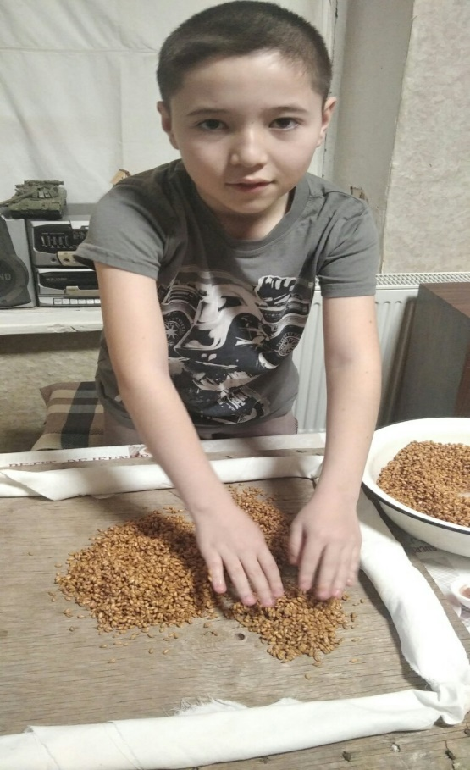
Фото 2. Спрыскивал зерна пшеницы теплой водой
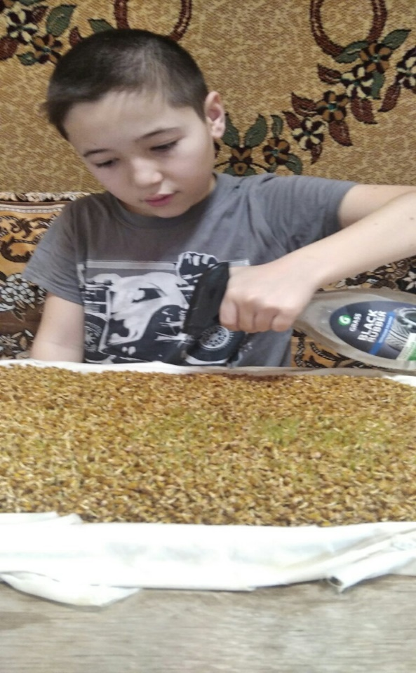
Фото 3. За 4 дня ростки пшеницы проросли
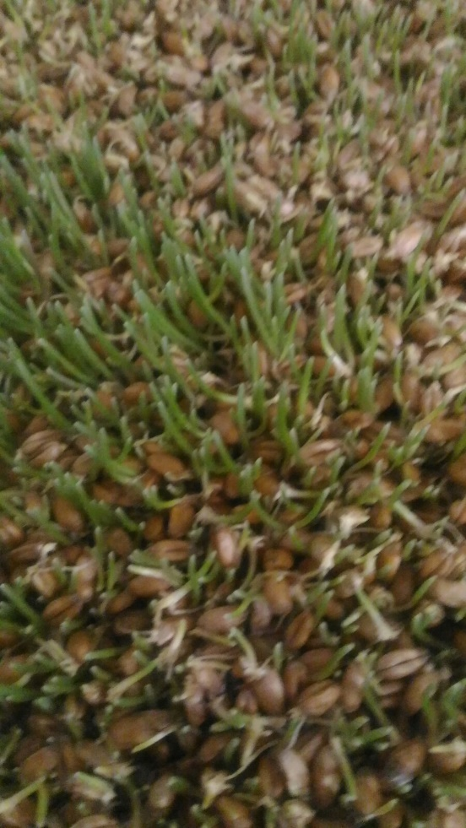
Фото 4. Постоянно помешивая довел массу до кипения
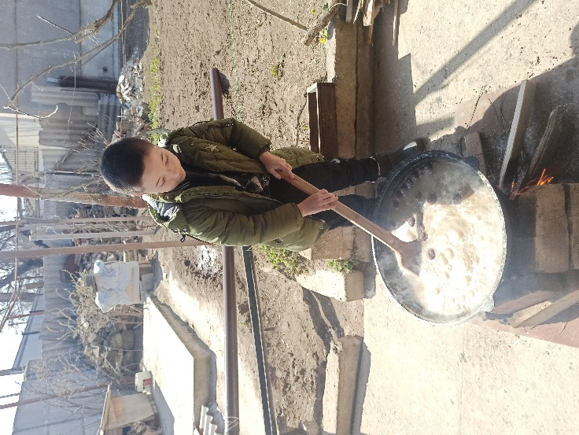

Фото 5. В процессе варки цвет сумаляка стал коричнево-карамельным.
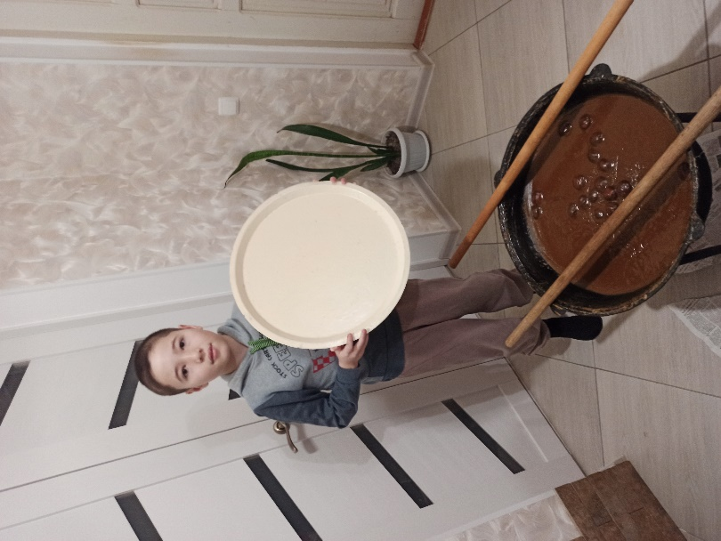
Фото 6. Анкетирование
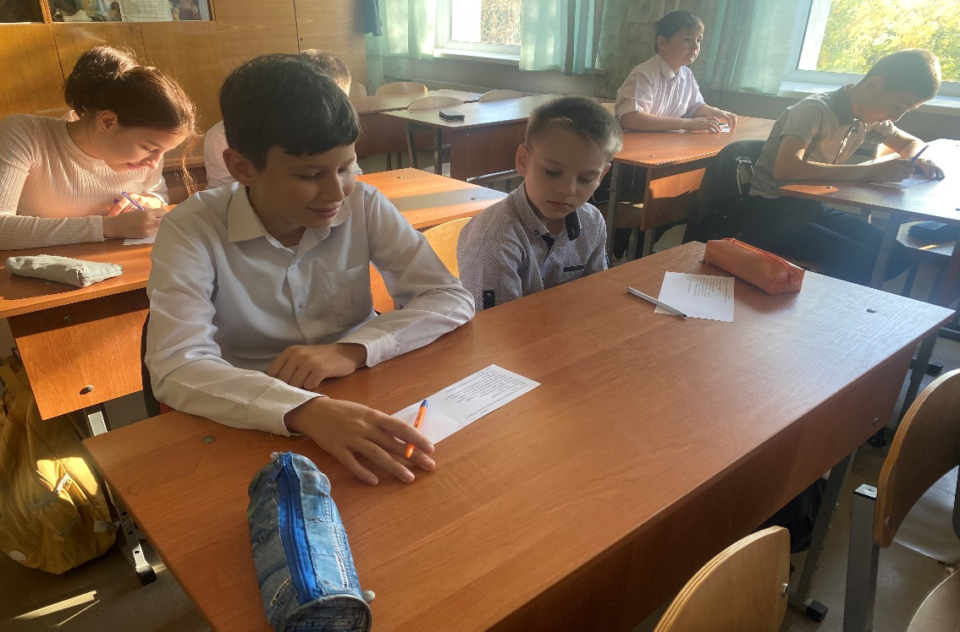

Анкетирование:

Фото 7-9. Классный час «Наврез – праздник весны и процветания».
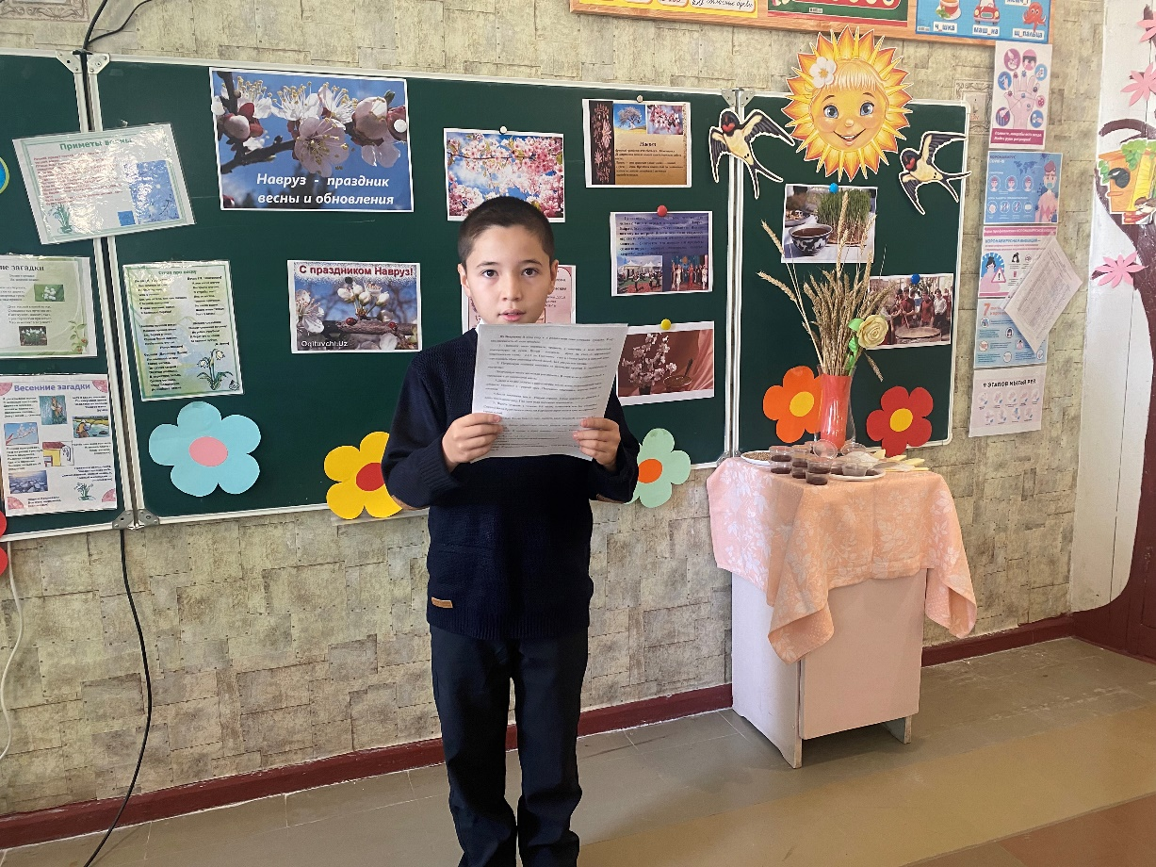

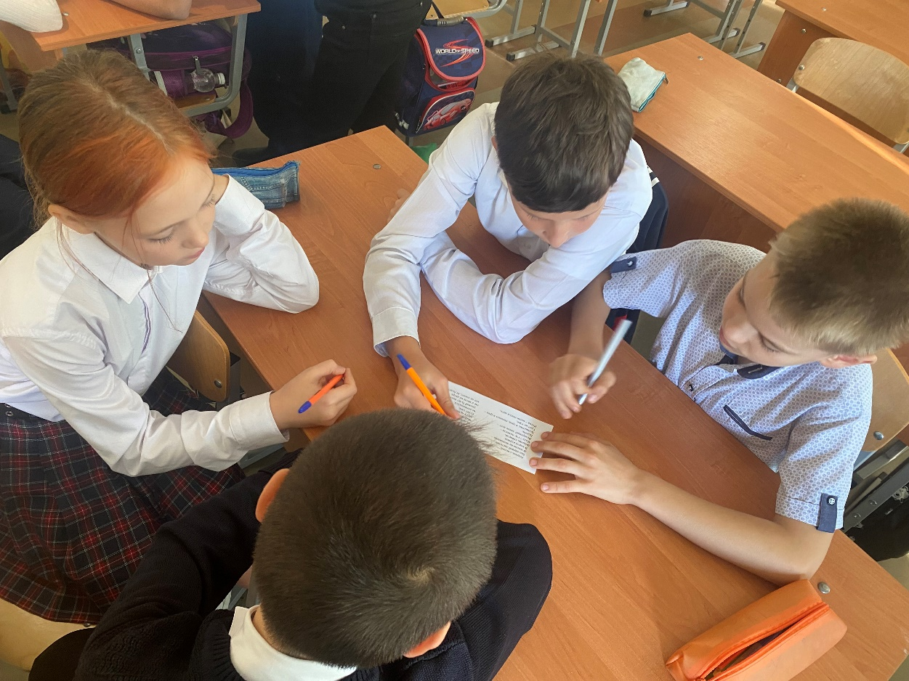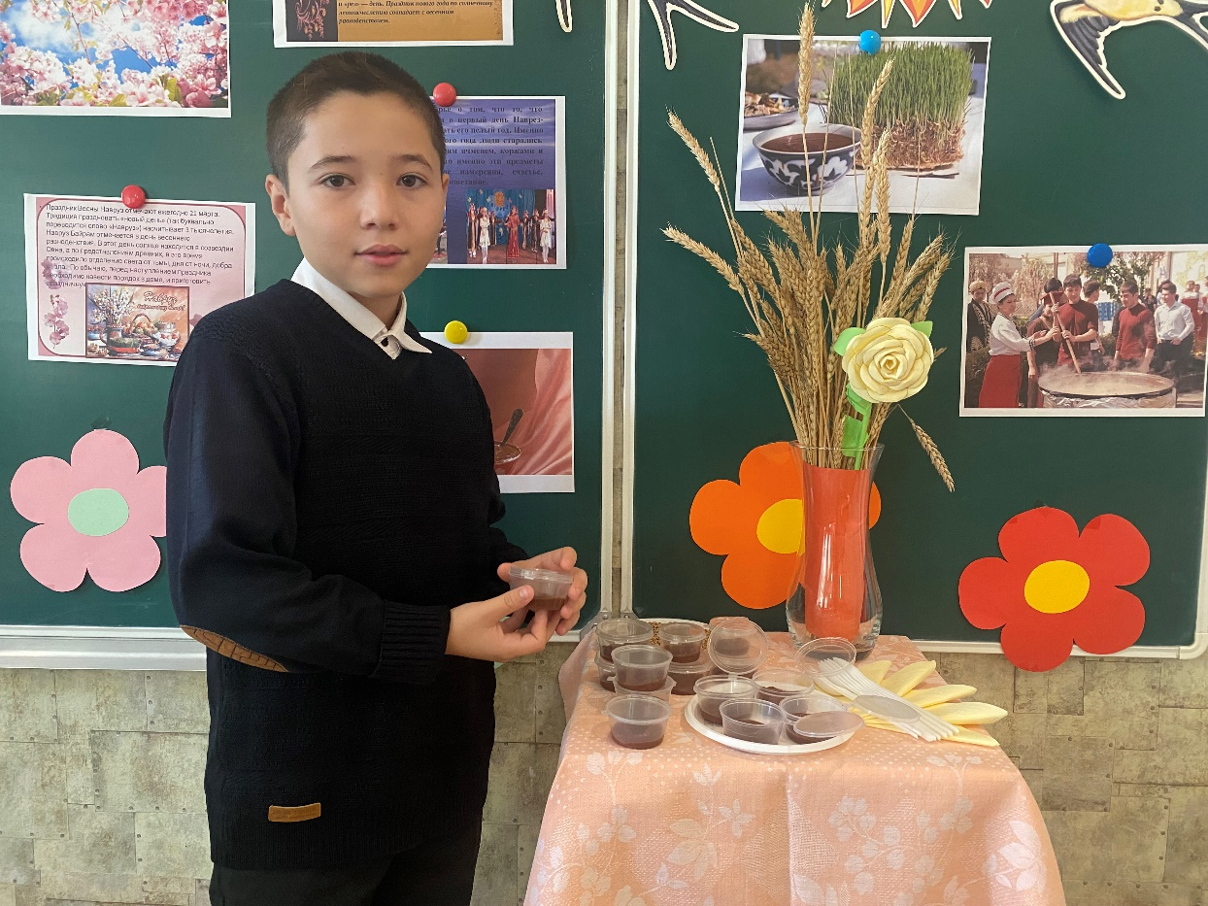
Фото 10-11. Буклет праздника «Наврез»
